КИЇВСЬКИЙ НАЦІОНАЛЬНИЙ УНІВЕРСИТЕТ
ІМЕНІ ТАРАСА ШЕВЧЕНКА

ФАКУЛЬТЕТ ІНФОРМАЦІЙНИХ ТЕХНОЛОГІЙ
Кафедра інтелектуальних технологій

Лабораторна робота №1
з дисципліни «Проєктування інформаційних систем»
Тема: «Функціональний аналіз»
Варіант №31

Виконав студент
групи КН-32
Довгий А.О.

Перевірила:
Федусенко О.В.

Київ – 2026
Мета роботи: Навчитися будувати карти процесів в середовищі Bee-Up
Завдання: Провести функціональний аналіз предметного середовища з метою подальшого проєктування та розробки інформаційної системи у вигляді веб-застосунку. Для цього необхідно:
1. Обрати організацію відповідно до варіанту.
2. Визначити цільову аудиторію
3. Побудувати дерево функцій ІС, що проектується в заданій предметній
області в Bee-Up з точки зору користувача. Дерево функцій повинне мати не
менше трьох рівнів декомпозиції і не менше 15 функцій.

Виконання
Предметне середовище: Система для аналітики інвестиційних рішень. Визначення цільової аудиторії наведено у табл. 1
Таблиця 1. Визначення цільової аудиторії
Що? | Підписка на платформу автоматизованого аналізу інвестицій
Хто? | Особи з середнім та високим рівнем доходу:  - Самостійні інвестори.  - Новачки.  - Ті, хто вже щось знає.  - Професіонали.  - Шукачі подарунків.  - B2B консультанти.
Чому? | - Відсутність бажання витрачати час на аналіз портфелів.  - Зниження ризиків втрати капіталу.  - Пошук прибуткових активів на основі математики.
Коли? | - Перед прийняттям рішення про дороговартісну інвестицію.  - Після отримання великого капіталу.  - Напередодні свят, днів народження.
Де? | - Через інтеграції у Telegram-каналах, YouTube-блогах тощо.  - Одразу через web-застосунок.
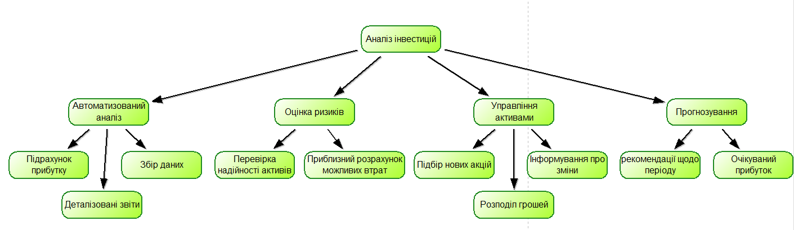
Рисунок 1 – Дерево функцій предметної області «Система аналітики для інвестиційних рішень»

Висновок: У ході виконання лабораторної роботи було проаналізовано цільову аудиторію ПрО а також побудовано дерево функцій для майбутньої ІС.

